Wykład 9 - Mrożenie

Wprowadzenie:
- Mrożenie to najskuteczniejsza metoda utrwalania żywności.
- Istotą procesu jest odebranie ciepła z surowca zamrożonego i uzyskanie w jego środku żądanej temperatury. Procesowi zamrażania towarzyszy zamiana wody zawartej w tkankach w lód.
- Stosuje się ją do przedłużania trwałości wielu surowców (np., mięso i jego przetwory, warzywa, owoce), półproduktów, żywności gotowej do spożycia po procesie restytucji.
- Przebieg procesu zamrażania wywiera istotny wpływ na jakość produktu po zamrożeniu.
- Prawidłowe przeprowadzenie jest istotne ze względów jakościowych jak i ekonomicznych.

Etapy zamrażania:
- Ochłodzenie surowca/produktu do temperatury zamrażania (do temp. krioskopowej, w której następuje zamiana wody w lód).
- Etap właściwego mrożenia (przejście wody w lód).
- Domrażanie surowca/produktu do żądanej temperatury.

Reakcje na zimno
Reasumująć:
Obniżenie temperatury powoduje zwolnienie tempa procesów metabolicznych zarówno w tkankach surowców spożywczych jak i komórkach mikroorganizmów.
Po rozmrożeniu procesy metaboliczne mogą przebiegać znacznie intensywniej.
Żywność zamrożoną nie należy powtórnie zamrażać a niezwłocznie spożyć.

Łańcuch chłodniczy
W czasie zamrażania należy przestrzegać ciągłości łańcucha chłodniczego.
To stałe kontrolowanie temperatury żywności chłodzonej lub zamrażanej począwszy od jej przechowywania w chłodni a skończywszy na przepakowywaniu, transporcie oraz sprzedaży.

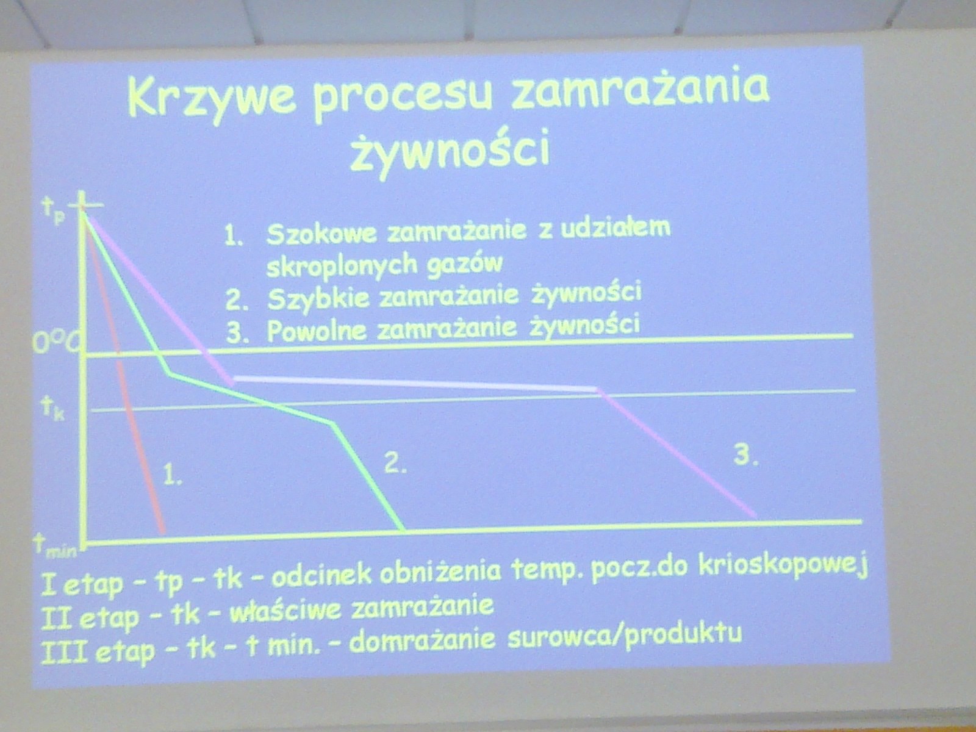

Zamrażanie powolne
Jest najmniej korzystne ze względu na cechy jakościowe produktu. Długi okres zamiany wody w lód w temperaturze -2 do -5°C powoduje, że tworzące się kryształy przyjmują duże rozmiary.
Fakt ten powoduje rozrywanie komórek produktu. Równolegle przy zamrażaniu znaczna część komórek drobnoustrojów ginie.

Zamrażanie szybkie
Korzystniejsze dla zachowania cech jakościowych produktu. Powstające kryształy lodu są mniejsze a tkanki produktu nie ulegają zniszczeniu w takim stopniu jak przy zamrażaniu powolnym.
Większość komórek drobnoustrojów nie ulega zniszczeniu a po odmrożeniu mogą powrócić do pierwotnej aktywności.

Zamrażanie szokowe
Zamrażanie z wykorzystaniem ciekłego azotu i/lub zestalonego dwutlenku węgla.
Krzywa zamrażania wykazuje przebieg prawie pionowy.
Okres tworzenia kryształów lodu jest bardzo krótki, kryształy bardzo drobne.

Mrożenie skroplonymi gazami
- w I fazie surowiec spożywczy jest poddawany działaniu strumienia azotu o temp. -20 do -100°C i jest wstępnie schładzany do temp. zamrażania.
- w II fazie surowiec spotyka się z oparami temp. od -100 do 190°C (wewnątrz surowiec wciąż ma temperaturę bliską zera).
- w II fazie bezpośredni natrysk azotu, co związane jest z całkowitym zamrożeniem produktu spożywczego. Na powierzchni temp. jest bardzo niska -100°C, natomiast w środku wynosi od -5 do -10°C.
- w IV etapie następuje wyrównanie temperatur.

Zamrażanie ciekłym N₂ i zestalonym CO₂
Do zamrażania żywności wykorzystuje się skroplone gazy. CO₂ uwalniając się z butli pod zwiększonym ciśnieniem przybiera postać stałą.
Gazy te wykorzystywane są do różnego typu urządzeń zamrażalniczych.
Są to zamrażalki: tunelowe, spiralne, zanurzeniowe, komorowe, bębnowe.

Zalety mrożenia szokowego
Szokowe zamrażanie pozwala na:
- uzyskanie produktów końcowych o dobrych cechach jakościowych.
- Wcześniejsze zahamowanie procesów enzymatycznych, chemicznych, oddechowych.
- Zahamowanie aktywności mikroorganizmów.
- Zmniejszenie strat w związku z powstawaniem mniejszej ususzki niż w metodzie tradycyjnej.
- Mrożenie surowców bardzo trudnych do mrożenia (malin, hamburgerów, ciast, produktów plastycznych).

Szybkie schładzanie (cook-chill)
To gwałtowne schładzanie żywności przygotowanej do bezpośredniego spożycia. Celem zabiegu jest uzyskanie gotowej żywności przypominającej w smaku produkt świeżo przygotowany, bezpiecznej pod względem mikrobiologicznym, z odpowiednimi cechami teksturalnymi i sensorycznymi.
Całkowicie przygotowany posiłek przechowuje się w kontrolowanych warunkach chłodniczych prze maksymalny okres pięciu dni, np. w cateringu temp 3°C.
Po tym okresie żywność jest poddawana restytucji (ogrzaniu lub regeneracji) w kontrolowanych warunkach temperatury i czasu.

Szybkie zamrażanie (cook freeze)
Otrzymany produkt spożywczy nie jest schładzany a zamrażany a przed restytucją będzie rozmrażany.
Okres przechowywania żywności jest znacznie dłuższy- kilka tygodni.
Metoda ta nie pozwala na otrzymanie żywności świeżo przygotowanej- rozmrażanie może być powodem zmiany smaku, tekstury i sensorycznym.

Schemat produkcji żywności metodą Cook-chill

Wybór surowca do produkcji żywności
Obróbka wstępna i przechowywanie surowca
Obróbka termiczna
Porcjowanie
Szybkie schładzanie
Przechowywanie przez 5 dni
Regeneracja (podgrzanie do 70°C)
Serwowanie na bankiecie

Wybór surowca
Surowiec powinien być najwyższej jakości.
Jakość decyduje o uzyskaniu produktu końcowego o pożądanych cechach jakościowych.
Surowce powinny pochodzić z dobrych i znanych producentów.

Obróbka wstępna
Czynności zmierzające do przygotowania surowca, który służy do sporządzania odpowiedniego produktu żywnościowego.

Obróbka termiczna
Powinna być przeprowadzona w takich warunkach termicznych, aby w najzimniejszym punkcie półprodukt osiągnął temperaturę +70°C przez co najmniej 2 minuty.
Przeprowadzenie obróbki termicznej bezpośrednio wpływa na jakość mikrobiologiczną gotowego produktu, cechy żywieniowe, sensoryczne i teksturalne.
Przez cały czas trwania należy monitorować temperaturę obróbki półproduktów.

Porcjowanie po obróbce termicznej
Porcjowanie półproduktu powinno być przeprowadzone tak szybko jak to możliwe.
W ten sposób unika się wtórnych zakażeń produktu drobnoustrojami pochodzącymi z otocznia.
Jeśli porcjowanie odbywa się przed restytucją (termicznym działaniem) czynności te powinno przeprowadzać się nie wyższej niż 10°C.
Zasada ta pozwala na uniknięcie namnażania się drobnoustrojów.

Schładzanie produktu
Po obróbce termicznej należy jak najszybciej rozpocząć schładzanie lub zamrożenie produktu a okres ten nie powinien być dłuższy niż 30 minut.
Nigdy nie należy schładzać żywności na wolnym powietrzu, żywność powinna być umieszczona w pojemnikach do schładzania lub mrożenia. To ogranicza możliwość reinfekcji mikroorganizmów.
Gwałtowne schłodzenie produktu z 60 do 7°C zapobiega namnażaniu się mikroorganizmów, które nie zostały zniszczone podczas obróbki termicznej. Dalej temperatura zostaje obniżona do 3°C.

Stosowanie metody cook-chill
Generalnie czas schładzania do temperatury <3°C wewnątrz produktu w zależności od regulacji prawnych wynosi od 90 do 240 minut. Czas ten został eksperymentalnie wyznaczony jako dopuszczalny.
Mięso powinno być wcześniej porcjowane na mniejsze kawałki, gdyż dużych nie ma szans na szybkie schłodzenie.
Produkt o grubości 8 cm powinien być w czasie 150 minut, zaś grubości do 5 cm w czasie 90 minut.

